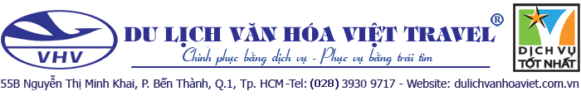

**KHÁM PHÁ “XỨ CẢNG THƠM”**

**HONGKONG FREEDAY**

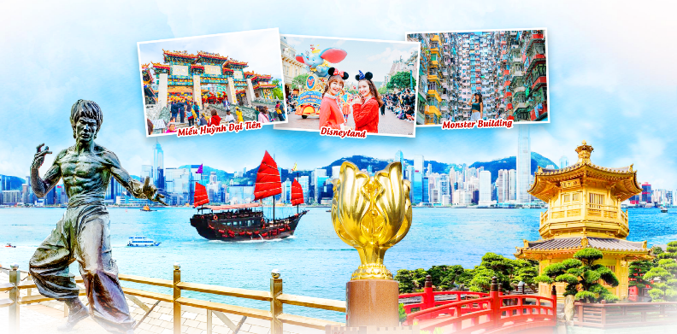

**🕐 4 Ngày 3 Đêm | ✈ VIETNAM AIRLINES**

***⮱ ĐIỂM THAM QUAN NỔI BẬT***

* *Tặng bữa ăn phong cách truyền thống kèm với một ly trà sữa hoặc trà chanh HongKong*
* *Tặng bữa ăn BBQ với thực đơn phong phú*
* *Tặng bữa ăn Dimsum*
* *Tặng vé ăn tối trên thuyền – dạo quanh Cảng Victoria*
* *Tặng điểm tham quan* ***Monster Building*** *– địa điểm nổi tiếng để sống ảo và là bối cảnh rượt đuổi trong bộ phim hot nhất năm 2014 “Transformers: Age of Extinction”*
* *Khám phá* ***“Đại Lộ Ngôi Sao”*** *nơi ghi dấu ấn nền điện ảnh Hong Kong.*
* *Tham quan nơi diễn ra lễ trao trả Hồng Kông về cho CHND Trung Hoa* ***“Quảng Trường Dương Tử Kinh”; “Khu văn hóa Tây Cửu Long”; “Thiền Viện Chí Liên” được coi là tòa nhà bằng gỗ thủ công lớn nhất nhì thế giới.***
* *Viếng thăm* ***“Miếu Huỳnh Đại Tiên” & “Miếu Thần Tài”- nơi chốn tâm linh nổi tiếng linh thiêng của Hongkong***
* *Ngắm toàn cảnh Hongkong trên* ***“Núi Thái Bình”****.*
* *Tự do thỏa thích mua sắm tại chuỗi siêu thị trung tâm thượng mại Shopping mall lớn nhỏ… như* ***“Chợ Quý Bà” Mongkok v.v*** *với các mặt hàng thương hiệu nổi tiếng Quốc Tế miễn thuế tại Hồng Kông.*
* *Ngoại quan* ***Trung Tâm văn hóa Hong Kong***

**HÀNH TRÌNH**

|  |
| --- |
| **NGÀY 1: TP.HỒ CHÍ MINH ✈ HONGKONG (Ăn tối)** |

Quý khách tập trung tại sân bay **Tân Sơn Nhất**, đoàn làm thủ tục cho đoàn đi **Hong Kong** trên chuyến bay **VN594 SGNHKG 1345 1725**

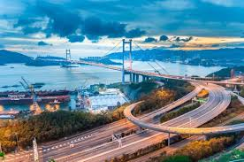Đến sân bay Quốc Tế**Chek Lap Kok**, xe và HDV địa phương đón và đưa đoàn bắt đầu hành trình đi qua

* **“Cầu Thanh Mã” (Tsing Ma Bridge)** được xây dựng năm 1997 nối liền hai hòn đảo quan trọng của Hồng Kông là Tsing Yi và Ma Wan – cầu treo đẹp nhất Châu Á và lớn thứ 7 trên thế giới.

**Tối**: Đoàn dùng bữa tối vớiẩm thực Hongkong.

* Quý khách tự do tham quan mua sắm tại các khu trung tâm mua sắm sầm uất nhất Hồng Kông như khu **“Mong kok” khu “chợ Quý Bà”**. Sau đó, xe đưa đoànvề khách sạn nhận phòng nghỉ ngơi tại **HongKong**.

|  |
| --- |
| **NGÀY 2: HONG KONG 🚍 CITY TOUR (Ăn sáng, trưa BBQ, tối trên thuyền)** |

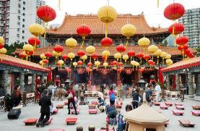**Sáng:** Đoàn dùng bữa ăn sáng tại quán ăn local, khách có thể lựa chọn set ăn sáng tại quán ăn đó (thông thường sẽ có sandwich mặn/ngọt, nui, mì (nếu khách ăn nhiều có thể gọi cả 2), và **tặng cho khách mỗi người 1 ly trà sữa uyên ương hoặc khách có thể thay thế bằng hồng trà chanh HK**. Sau đó đoàn khởi hành đi viếng thăm:

* 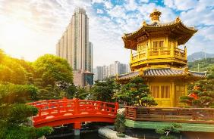**“Chùa Wong Tai Sin” (Miếu Huỳnh Đại Tiên)** – ngôi chùa nổi tiếng linh thiêng của người dân Hồng Kông. Không chỉ ở Hồng Kông mà ngay cả những người ở Trung Quốc đại lục cũng thường xuyên sang đây để cúng bái. Được xây dựng từ năm 1921 theo truyền thuyết là một vị hòa thượng tên là **“Wong Tai Sin”** đã tu hành chính quả nơi đây và từ đó lấy tên của ông đặt cho ngôi miếu này.
* Tiếp tục tham quan **“Thiền Viện Chí Liên”** được xây dựng độc đáo với toàn bộ công trình bằng gỗ không dùng một cây đinh nào để xâu kết các mối nối với nhau theo kiến trúc đời Đường. Vườn Nam Liên mang nét kiến trúc Nhật Bản nổi bật với một ngôi đền hình bát giác tọa lạc trên một hồ nước nhỏ với màu vàng óng ánh. Tại đây Quý khách còn có thể chiêm ngưỡng hàng ngàn cây bonsai các loại.
* 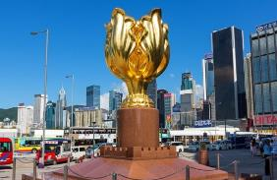Quý khách tham quan mua sắm tại **Cửa hàng socola, *Trung tâm sản Xuất Vàng Bạc Đá Quý, Trung Tâm DFS miễn thuế*** với các mặt hàng đồng hồ hiệu nổi tiếng.

**Trưa**: Đoàn dùng bữa trưa **BBQ với đa dạng sự lựa chọn tại nhà hàng địa phương**. Sau đó tiếp tục đi tham quan:

* **“Trung Tâm Hội Nghị Triển Lãm”** - Với bức vách bằng kính trải rộng và mái nhôm 40.000 mét vuông chạm khắc hình ảnh một con chim biển đang vút bay, Trung tâm Triển lãm và Hội nghị Hồng Kông là một công trình ngoặt lớn của Hồng Kông, là một trung tâm nổi tiếng trên toàn thế giới, và là nơi 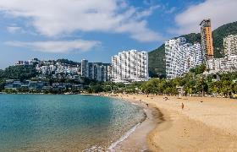diễn ra lễ bàn giao Hong Kong - thuộc địa cũ của Anh đã được trao trả lại cho Cộng hòa Nhân dân Trung Hoa và khu hành chính đặc biệt Hồng Kông được thành lập. củng được gọi là **“Quảng Trường Dương Tử Kinh”.**
* Đoàn tiếp tục tham quan **“Vịnh Nước Cạn”** là vịnh biển đẹp bậc nhất xứ Cảng Thơm. được biết đến với bãi cát trắng mịn, óng ánh như tơ. Nước trong xanh, tĩnh lặng và đặc biệt mời gọi bạn hãy đến ngâm mình trong làn nước biển xanh mát.
* 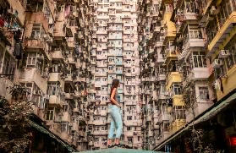Tham quan **“Núi Thái Bình”** nơi có giá đất đắt nhất thế giới, **ngọn núi Thái Bình cao 552m** nằm giữa đảo Hồng Kông và Cửu Long **(xe du lịch đưa lên núi).**
* Sau đó đoàn ghé tham quan **Monster Building -** Là sự phản ánh hoàn hảo về mật độ đô thị nổi tiếng của thành phố, kiến ​​trúc ăn ảnh này từng là điểm nhấn của các bộ phim bom tấn Hollywood.

**Tối:** Quý khách dùng **bữa tối trên thuyền dạo quanh Cảng Victoria.** Sau đó xe đưa Quý khách về khách sạn nhận phòng nghỉ ngơi.

|  |
| --- |
| **NGÀY 3: HONG KONG 🚍 FREEDAY (Ăn sáng)** |

**Sáng:** Đoàn dùng bữa sáng, Quý khách có thể tự do mua sắm, hoặc tham gia đăng ký một trong 3 option tour như:

1. **Công viên giải trí Disneyland Hong Kong (Giá tham khảo: 3.800.000VNĐ)**

* 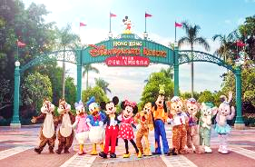Quý khách có thể tham gia những trò chơi độc đáo hiện đại không giới hạn trong công viên cùng những chương trình biểu diễn hoành tráng rực rỡ như: Festival of the Lion King, The Golden Mickey, Diễu hành các nhân vật Disneyland, khu Main Street với hàng ngàn món quà lưu niệm độc đáo,… tham gia các trò chơi cảm giác mạnh hoặc xem phim 4D.
* Quý khách được tham gia khu trò chơi Toy Story Land – lấy cảm hứng từ series ba phần của “bom tấn” “Câu Chuyện Đồ Chơi”- bộ phim hoạt hình có doanh thu cao nhất mọi thời đại của nước Mỹ. Tối Quý khách thưởng thức màn bắn pháo hoavô cùng độc đáo ởLâu đài Người đẹp ngủ trong rừng.

**(*Lưu ‎ý: Quý khách tự túc bữa ăn trong công viên*)**

1. **Đại Nhĩ Sơn (Giá tham khảo: 2.800.000VNĐ)**

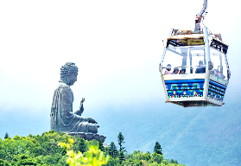 Nơi có bức tượng Phật thích Ca lớn nhất châu Á. Quý khách có dịp ngắm nhìn toàn cảnh đảo Lantau, sân bay Cheklapkok - công trình lấn biển lớn nhất ở Hong Kong, toàn cảnh khu vực Tsungchung từ trên cao. Tiếp tục chinh phục Đại Nhĩ Sơn, tham quan Bảo Tàng Phật, nghe HDV giới thiệu về quá trình xây dựng bức tượng Đức Phật Thích Ca lớn nhất Châu Á tại đây. Quý khách lễ Phật cầu phúc lành, ngắm toàn cảnh núi Đại Nhĩ Sơn. Tiếp tục viếng “Hùng Sơn Đại Điện”

**(*Đã bao gồm bữa trưa với các món chay đặc sắc*)**

1. **Công viên Hải Dương (Giá tham khảo: 3.100.000)**

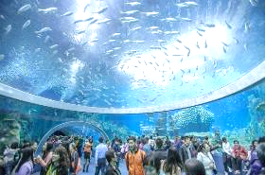Công viên giải trí thủy sinh lớn nhất tại Hongkong. Nơi đây sở hữu nhiều công trình giải trí lớn, cũng như là nhà của nhiều loài động vật thủy sinh. Một trong những điểm hấp dẫn nhất tại công viên là đảo san hô vòng có hình dạng như 3 hoặc 4 thủy cung hình elip xếp lại với nhau. Du khách sẽ được ngắm hàng nghìn con cá qua tấm kính dày 6cm. Đảo được chia thành nhiều khu vực để nuôi những loài thủy sinh có môi trường sống khác nhau, trong đó có cá nhiệt đới, bạch tuộc, cá mú, cá chình, rùa biển…được mang về từ các hòn đảo ở Thái Bình Dương và vùng Nam Hải, ngoài ra còn có những rặng san hô đủ sắc màu.

**(*Lưu ‎ý: Quý khách tự túc bữa ăn trong công viên*)**

***\*\*\*Quý khách có thể chọn 1 trong 3 chương trình để tham gia theo chi phí như trên\*\*\****

|  |
| --- |
| **NGÀY 4: HONG KONG ✈ TP.HỒ CHÍ MINH (Ăn sáng, trưa)** |

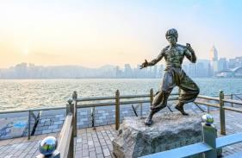**Sáng:** Đoàn dùng bữa sáng với **dimsum hoặc** **mì hoành thánh** – món ăn phổ biển tại đây**.** Sau đó Quý khách tiếp tục tham quan:

* Đoàn khám phá **“Đại Lộ Ngôi Sao”** có chiều dài gần nửa km gắn 100 ngôi sao in dấu vân tay, chữ ký của các nhân vật nổi tiếng Hồng Kông.
* Ngoại quan [**Trung tâm Văn hóa Hồng Kông**](https://gody.vn/chau-a/hong-kong/hong-kong/trung-tam-van-hoa-hong-kong-hong-kong-cultural-centre)**(Hong Kong Cultural Centre)** mang tính biểu tượng - là tòa nhà nghiêng có hình dáng kỳ lạ nằm thống trị bờ sông Tsim Sha Tsui, ngay phía sau tháp đồng hồ lịch sử.

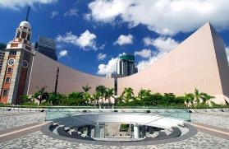**Trưa:** Đoàn dùng bữa trưa, sau đó đoàn ra sân bay làm thủ tục về Việt Nam trên chuyến bay **VN595 HKGSGN 1845 2025**

* Đoàn tự do khám phá mua sắm tại **Duty Free Shopping** – khu miễn thuế sầm uất ở sân bay Hong Kong để mua sắm các sản phẩm cao cấp giá rẻ.

Về đến sân bay **Tân Sơn Nhất**. Đoàn làm thủ tục nhập cảnh. Kết thúc chương trình. Chia tay đoàn và hẹn gặp lại Quý khách trong những chuyến đi tới

|  |
| --- |
| **Chia tay Quý khách. Hẹn gặp lại quý khách! *Lưu ý:*** *Các điểm tham quan trong chương trình sẽ linh động sao cho phù hợp với tình hình thực tế.* |

|  |  |  |  |  |
| --- | --- | --- | --- | --- |
|  | | **HÀNG KHÔNG VIETNAM AIRLINES**  **VN 594 SGNHKG 1345 1725   VN 595 HKGSGN 1845 2025** | | |
| **NGÀY**  **KHỞI HÀNH** | **GIÁ TOUR TRỌN GÓI (VNĐ)** | | | |
| **NGƯỜI LỚN**  (Từ 11 Tuổi) | | **TRẺ EM**  (2 => 10 Tuổi) | **EM BÉ**  ( Dưới 2 Tuổi) |
| **Ngủ chung giường người lớn** | |
| **THÁNG 6: 14** | **15.990.000** | | **13.590.000** | **5.590.000** |
| **THÁNG 7: 05, 26** | **15.990.000** | | **13.590.000** | **5.590.000** |
| **THÁNG 8: 09** | **15.990.000** | | **13.590.000** | **5.590.000** |
| **THÁNG 9: 20** | **15.990.000** | | **13.590.000** | **5.590.000** |
| **THÁNG10: 18** | **15.990.000** | | **13.590.000** | **5.590.000** |
| **01/05 – 04/05 (LỄ)** | **19.990.000** | | **16.990.000** | **6.990.000** |
| **31/08 – 03/09 (LỄ)** | **17.990.000** | | **15.290.000** | **6.290.000** |

|  |  |
| --- | --- |
| **GIÁ TOUR**  **BAO GỒM** | 1. Vé máy bay khứ hồi  theo đoàn **TP.HCM – HONG KONG – TP.HCM.** 2. Thuế phi trường 2 nước, thuế an ninh; phụ phí xăng dầu. 3. Xe ô tô chất lượng cao có máy lạnh đưa đón tham quan suốt tuyến tại nước ngoài. 4. Khách sạn tiêu chuẩn 4* (2 khách/phòng - phòng 3 người trường hợp đi lẻ nam hoặc nữ): **Cozi HongKong Hotel, Regal Oriental Hotel** hoặc các khách sạn tiêu chuẩn tương đương … 5. Các bữa ăn theo chương trình. 6. Phí tham quan theo chương trình. 7. Hướng dẫn viên Tiếng Việt suốt tuyến. 8. Lệ phí Visa nhập cảnh Hong Kong theo chương trình. 9. Tặng phí bảo hiểm du lịch Quốc tế (theo bảo hiểm du lịch Việt Nam). 10. 10. Quà tặng: **NÓN DU LỊCH.** |
| **GIÁ TOUR**  **KHÔNG BAO GỒM** | 1. Hộ chiếu (thời hạn không dưới 6 tháng). 2. Hành lý quá cước qui định. 3. Xe vận chuyển ngoài chương trình + Các show về đêm. 4. Điện thoại, giặt ủi, nước uống trong phòng khách sạn và các chi phí cá nhân khác. 5. Phòng đơn 6. Tiền cho HDV và tài xế: **20USD/KHÁCH/TOUR (ngày thường)**   **25USD/KHÁCH/TOUR (ngày Lễ,Tết)** |
| **QUY ĐỊNH VÉ TRẺ EM** | |
| * Trẻ em dưới 2 tuổi: 35% giá tour người lớn (Không có chế độ giường riêng) * Trẻ em từ 2 đến dưới 10 tuổi: 85% giá tour người lớn (Không có chế độ giường riêng) * Trẻ em muốn có giường riêng : 100% giá tour người lớn * Trẻ em từ 11 tuổi trở lên: 100% giá tour người lớn. | |
| **QUY ĐỊNH MUA TOUR VÀ THANH TOÁN** | |
| * **Đợt 1:** Thanh toán 50% số tiền ngay khi đăng ký tour. * **Đợt 2:** Thanh toán số tiền tour còn lại trước ngày khởi hành ít nhất 9 ngày (Không tính thứ bảy,chủ nhật). | |
| **ĐIỀU KIỆN HỦY TOUR** | |
| **Ngay sau khi đăng kí tour, khách vui lòng cọc 50% tổng giá tour, phần còn lại thanh toán trước 9 ngày tour khởi hành.**   * Hủy tour sau khi đăng ký phí phạt 50% tiền cọc (+ phí visa nếu có). * Hủy tour trước 14 ngày phí phạt = 50% tổng giá tour chương trình (+phí visa nếu có). (Tính theo ngày làm việc) * Hủy tour trước 07 ngày phí phạt = 75% tổng giá tour chương trình (+phí visa nếu có). (Tính theo ngày làm việc) * Sau thời gian trên phí phạt = 100% tổng giá trị chương trình (+ phí visa nếu có). (Tính theo ngày làm việc) * Việc huỷ bỏ chuyến đi phải được thông báo trực tiếp với Công ty hoặc qua fax, email, tin nhắn điện thoại và phải được Công ty xác nhận. Việc huỷ bỏ bằng điện thoại không được chấp nhận. * Thời gian hủy tour được tính cho ngày làm việc, không tính thứ bảy, chủ nhật và các ngày Lễ Tết. * Đối với những khách đã có visa hủy tour, Công ty sẽ giữ hộ chiếu 1 tháng (thời hạn hiệu lực của visa) hoặc đóng dấu hủy visa.   ***Trường hợp Quý khách đã có visa:*** giảm trừ **800.000 VNĐ/khách**.  ***Trường hợp Quý khách bị từ chối không cấp visa từ Lãnh Sự Quán:*** Chi phí không hoàn lại là **1.500.000 VNĐ/khách**. | |
| **ĐIỀU KIỆN ĐỐI VỚI KHÁCH NGƯỜI NƯỚC NGOÀI HOẶC VIỆT KIỀU** | |
| * Visa tái nhập vào Việt Nam cho người nước ngoài hoặc khách Việt Kiều **(80$)** (Visa nhận tại cửa khẩu và có giá trị vào Việt Nam 1 lần - trong 3 tháng đối với Việt kiều). * **Riêng đối với Quốc Tịch Mỹ phụ thu visa tái nhập Việt Nam 1 năm nhiều lần 150$/Khách.** * Mang theo tờ khai hải quan nhập cảnh, visa, vé máy bay gốc từ nước ngoài mới vào Việt Nam. | |
| **LƯU Ý** | |
| * Nếu khách là Việt Kiều hoặc nước ngoài có visa rời phải mang theo lúc đi tour. * Trẻ em dưới 18 tuổi phải có bố mẹ đi cùng hoặc người được uỷ quyền phải có giấy uỷ quyền từ bố mẹ. * Hồ sơ visa sau khi nộp vào Lãnh Sự Quán sẽ không được hoàn trả lại trong thời gian chờ cấp Visa. * Nếu khách hàng bị cơ quan xuất nhập cảnh từ chối xuất cảnh hoặc nhập cảnh vì lí do cá nhân hay nhân thân, công ty sẽ không chịu trách nhiệm và sẽ không hoàn trả tiền tour. * Tour thuần túy du lịch, suốt chương trình Quý khách không được rời đoàn. Không giải quyết cho bất kì lí do thăm thân, kinh doanh, để tách đoàn. * Do các chuyến bay phụ thuộc vào các hãng Hàng Không nên trong một số trường hợp giờ bay có thể thay đổi mà không được thông báo trước. * Đối với từng trường hợp cụ thể, khách có thể được yêu cầu đặt cọc ký quỹ từ 5.000USD/người trước chuyến đi (Sẽ được thông báo trước khi đăng ký tour) (sau khi quay về Việt Nam, khách sẽ nhận lại đầy đủ số tiền đặt cọc). Sau khi có kết quả visa, nếu khách không đồng ý điều kiện trên, khách sẽ bị hủy visa đồng thời chịu mức phạt theo quy định “Điều kiện hủy phạt”. * Do Visa du lịch này là loại đặc biệt nên khi đến Sân bay Hongkong, Trưởng đoàn sẽ thu hộ chiếu của quý khách và giữ suốt quá trình tour để trình sở di trú HongKong khi cần. Rất mong quý khách thông cảm và phối hợp với Trưởng đoàn.   ***\*\*\*Trong những trường hợp khách quan như: khủng bố, thiên tai…hoặc do có sự cố, có sự thay đổi lịch trình của các phương tiện vận chuyển công cộng như: máy bay, tàu hỏa…thì Công ty sẽ giữ quyền thay đổi lộ trình bất cứ lúc nào vì sự thuận tiện, an toàn cho khách hàng và sẽ không chịu trách nhiệm bồi thường những thiệt hại phát sinh\*\*\**** | |

**Du Lịch Văn Hóa Việt chúc quý khách một chuyến đi thú vị và bổ ích!**

**\*\*\* THỦ TỤC XIN VISA HONGKONG\*\*\***

***(Giấy tờ toàn bộ bản scan)***

**Bắt buộc: Scan visa Hongkong cũ nếu quý khách đã từng đi qua Hongkong**

|  |  |  |
| --- | --- | --- |
| **MỤC HỒ SƠ** | | **GHI CHÚ** |
| 1. **CÁ NHÂN** | Hộ chiếu scan còn giá trị sử dụng trên 6 tháng tính đến ngày kết thúc chuyến đi + hộ chiếu cũ (nếu có) Scan thêm visa những nước khách đã từng đi qua để dễ dàng hơn cho việc xét duyệt | Hộ chiếu trang có hình (SCAN TỪ BẢN GỐC ĐẸP) |
| 1 hình Hình thẻ 4x6 hình chụp mới nhất, nền trắng, mới chụp 03 tháng |  |
| CCCD và CMND cũ (nếu có) | **Người trên 14 tuổi phải có** |
| * Nếu đi 2 vợ chồng bổ sung Giấy kết hôn * Nếu đi chung gia đình, bổ sung giấy khai sinh của con |  |
| * Khách nơi sinh từ Đà Nẵng trở ra nếu có tạm trú hay hộ khẩu ở miền Nam, vui lòng bổ sung hộ khẩu/ giấy xác nhận tạm trú * Tuỳ vào từng hồ sơ, khách có thể ký quỹ 50.000.000 vnd/khách. |  |
| **II. Nhân Viên** | Hợp đồng lao động và Đơn xin nghỉ phép  **Hoặc thay thế bằng Xác nhận công việc (mới nhất)** | |
| **III. Chủ doanh nghiệp** | 1. Giấy phép Đăng ký kinh doanh (SCAN BẢN GỐC RÕ, ĐẸP) (không chấp nhận quyết định bổ nhiệm) 2. Giấy chứng nhận đăng ký thuế hoặc giấy đóng thuế 3 tháng gần nhất   **Lưu ý:** Số chứng minh thư trên Giấy đăng ký kinh doanh phải khớp số chứng minh thư trong hộ chiếu, nếu không khớp cung cấp chứng minh thư khớp với giấy ĐKKD. Nếu bị mất chứng minh thư đó thì cung cấp hộ khẩu có số chứng minh thư khớp giấy đó | |
| **IV. Học sinh** | Bản photo Thẻ HS - SV | Dưới 18 tuổi |
| **\*\*\*Đối với trẻ em dưới 18 tuổi không đi cùng bố mẹ, hoặc đi với chỉ bố/mẹ.**   1. Bản gốc **Giấy ủy quyền** của cha mẹ có xác nhận của địa phương. (mẫu trên phường) 2. CMND/ CCCD của cả ba/mẹ bé 3. Chứng minh tài chính +xác định công việc thay con 4. Trường hợp ly hôn, bổ sung giấy ly hôn   Trường hợp cha/mẹ đã mất, bổ sung giấy chứng tử | | |
| **V. TÀI CHÍNH** | Sổ tiết kiệm hoặc xác nhận số dư trên **50.000.000VNĐ/ khách** | * Xác nhận tại thời điểm nộp visa. * Ngày XNSD đến sau ngày kết thúc tour về. |

***\*\*\*Lưu ý: Trong quá trình xét duyệt hồ sơ, Đại sứ quán/Lãnh sự quán có thể yêu cầu quý khách bổ sung thêm giấy tờ nếu thấy cần thiết***